Упражнения: Повторения (цикли)

Празно Visual Studio решение (Blank Solution)
- Създайте празно решение (Blank Solution) във Visual Studio за да организирате кода от задачите за упражнение. Целта на този blank solution e да съдържа по един проект за всяка задача от упражненията.
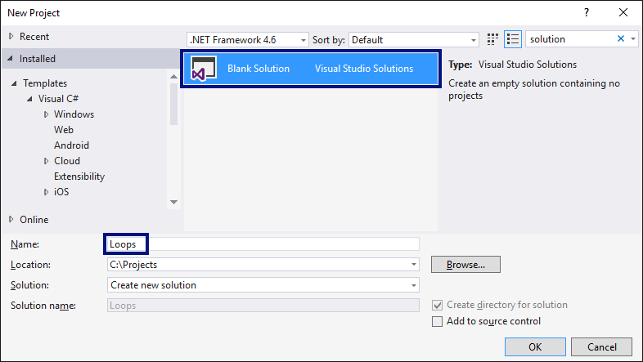
- Задайте да се стартира по подразбиране текущия проект (не първият в решението). Кликнете с десен бутон на мишката върху Solution 'Loops' [Set StartUp Projects…] [Current selection].

Числа от 1 до 100
Напишете програма, която отпечатва числата от 1 до 100, по едно на ред.
вход | изход
(няма) | 1  2  3  …  98  99  100
Подсказки:
- Създайте нов проект в съществуващото Visual Studio решение – конзолна C# програма. Задайте подходящо име на проекта, например “Numbers1To100”.
- Отидете в тялото на метода Main(string[] args) и напишете решението на задачата. Можете да си помогнете с кода от картинката по-долу:
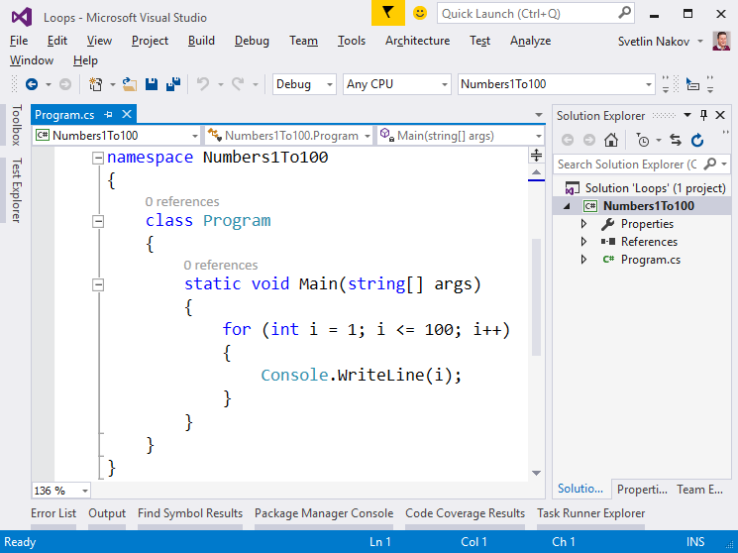
- Стартирайте програмата с [Ctrl+F5] и я тествайте:
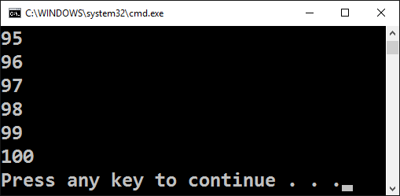
Тествайте в judge системата: https://judge.softuni.bg/Contests/859/Conditional-Statements-and-Loops

Числа до 1000, завършващи на 7
Напишете програма, която отпечатва числата в диапазона [1…1000], които завършват на 7 на ЕДИН РЕД.
вход | изход
(няма) | 7  17  27  …  997
Подсказка: можете да завъртите for-цикъл от 1 до 1000 и да проверите всяко число дали завършва на 7. Едно число num завършва на 7, когато (num % 10 == 7).
Тествайте в judge системата: https://judge.softuni.bg/Contests/859/Conditional-Statements-and-Loops

Сумиране на числа
Да се напише програма, която чете n-на брой цели числа, въведени от потребителя, и ги сумира.
- От първия ред на входа се въвежда броят числа n.
- От следващите n реда се въвежда по едно цяло число.
Програмата трябва да прочете числата, да ги сумира и да отпечата сумата им. Примери:
вход | изход |  | вход | изход |  | вход | изход |  | вход | изход |  | вход | изход
2  10  20 | 30 |  | 3  -10  -20  -30 | -60 |  | 4  45  -20  7  11 | 43 |  | 1  999 | 999 |  | 0 | 0
Подсказки:
- Първо въведете едно число n (броят числа, които предстои да бъдат въведени).
- Инициализирайте sum = 0 (в началото няма още прочетени числа, и съответно сумата е празна).
- В цикъл n пъти прочетете по едно цяло число num и го прибавете към сумата (sum = sum + num).
- Накрая в sum трябва да се е запазила сумата на прочетените числа. Отпечатайте я.
Тествайте в judge системата: https://judge.softuni.bg/Contests/859/Conditional-Statements-and-Loops

Най-голямо число
Напишете програма, която чете n-на брой цели числа (n > 0), въведени от потребителя, и намира най-голямото измежду тях. Първо се въвежда броят числа n, а след това самите n числа, по едно на ред. Примери:
вход | изход |  | вход | изход |  | вход | изход |  | вход | изход |  | вход | изход
2  100  99 | 100 |  | 3  -10  20  -30 | 20 |  | 4  45  -20  7  99 | 99 |  | 1  999 | 999 |  | 2  -1  -2 | -1
Подсказки:
- Първо въведете едно число n (броят числа, които предстои да бъдат въведени).
- Въведете от конзолата първото число. Сложете текущият максимум max да е прочетеното число.
- В цикъл n-1 пъти прочетете по едно цяло число num. Ако прочетеното число num е по-голямо от текущият максимум max, запомнете num в max.
- Накрая в max трябва да се е запазило най-голямото число. Отпечатайте го.
Тествайте в judge системата: https://judge.softuni.bg/Contests/859/Conditional-Statements-and-Loops

Лява и дясна сума
Да се напише програма, която чете 2*n-на брой цели числа, подадени от потребителя, и проверява дали сумата на първите n числа (лява сума) е равна на сумата на вторите n числа (дясна сума). При равенство печата "Yes" + сумата; иначе печата "No" + разликата. Разликата се изчислява като положително число (по абсолютна стойност). Примери:
вход | изход | коментар |  | вход | изход | коментар
2  10  90  60  40 | Yes, sum = 100 | 10+90 = 60+40 = 100 |  | 2  90  9  50  50 | No, diff = 1 | 90+9 ≠ 50+50  Difference = |99-100| = 1
Подсказки:
- Въведете n.
- Въведете първите n числа (лявата половина) и ги сумирайте.
- Въведете още n числа (дясната половина) и ги сумирайте.
- Изчислете разликата между сумите по абсолютна стойност: Math.Abs(leftSum - rightSum).
- Ако разликата е 0, отпечатайте "Yes" + сумата; иначе отпечатайте "No" + разликата.
Тествайте в judge системата: https://judge.softuni.bg/Contests/859/Conditional-Statements-and-Loops

Числата от 1 до N през 3
Напишете програма, която чете число n, въведено от потребителя, и отпечатва числата от 1 до n през 3 (със стъпка 3). Примери:
вход | изход |  | вход | изход |  | вход | изход
10 | 1  4  7  10 |  | 7 | 1  4  7 |  | 15 | 1  4  7  10  13
Подсказки:
- Създайте нов проект в съществуващото Visual Studio решение – конзолна C# програма. Задайте подходящо име на проекта, например “LoopByStep3”.
- Можете да завъртите for-цикъл със стъпка 3 по следния начин: for (var i = 1; i <= n; i+=3).
- Отидете в тялото на метода Main(string[] args) и напишете решението на задачата. Можете да си помогнете с кода от картинката по-долу:
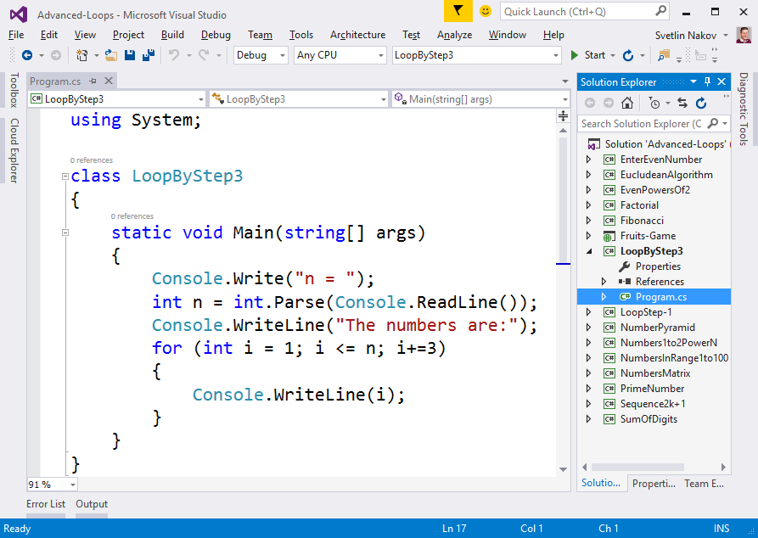
- Стартирайте програмата с [Ctrl+F5] и я тествайте:
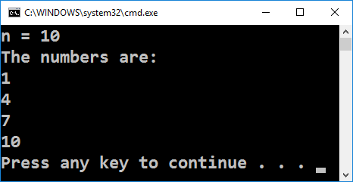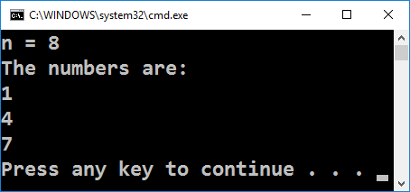
Тествайте в judge системата: https://judge.softuni.bg/Contests/859/Conditional-Statements-and-Loops

Числата от N до 1 в обратен ред
Напишете програма, която чете цяло положително число n, въведено от потребителя, и печата числата от n до 1 в обратен ред (от най-голямото към най-малкото). Примери:
вход | изход |  | вход | изход |  | вход | изход
2 | 2  1 |  | 3 | 3  2  1 |  | 5 | 5  4  3  2  1
Подсказка: отпечатайте n звездички в цикъл n пъти, точно както в предната задача.
Тествайте в judge системата: https://judge.softuni.bg/Contests/859/Conditional-Statements-and-Loops

Числа от 2⁰ до 2^{n}
Напишете програма, която чете от конзолата цяло число n, въведено от потребителя, и печата числата от 1 до 2^{n}. Примери:
вход | изход |  | вход | изход |  | вход | изход
3 | 1  2  4  8 |  | 4 | 1  2  4  8  16 |  | 5 | 1  2  4  8  16  32
Подсказка: завъртете for-цикъл от 0 до n и започвайки от num = 1 на всяка стъпка умножавайте num по 2.
Тествайте в judge системата: https://judge.softuni.bg/Contests/859/Conditional-Statements-and-Loops

Редица числа 2k+1
Напишете програма, която чете число n, подадено от потребителя, и отпечатва всички числа ≤ n от редицата: 1, 3, 7, 15, 31, …. Всяко следващо число се изчислява като предишното число * 2 + 1. Примери:
вход | изход |  | вход | изход |  | вход | изход |  | вход | изход
3 | 1  3 |  | 8 | 1  3  7 |  | 17 | 1  3  7  15 |  | 31 | 1  3  7  15  31
Подсказки:
- Започнете от num = 1.
- В цикъл докато num не стигне n, печатайте, го умножавайте по 2 и прибавяйте 1.
Тествайте в judge системата: https://judge.softuni.bg/Contests/859/Conditional-Statements-and-Loops

Факториел
Напишете програма, която чете цяло число n (1 ≤ n ≤ 12), въведено от потребителя, и изчислява и отпечатва n! = 1 * 2 * … * n (n факториел). Примери:
вход | изход |  | вход | изход |  | вход | изход |  | вход | изход |  | вход | изход
5 | 120 |  | 6 | 720 |  | 10 | 3628800 |  | 1 | 1 |  | 2 | 2
Подсказка: в цикъл умножете числата от 1 до n.
Тествайте в judge системата: https://judge.softuni.bg/Contests/859/Conditional-Statements-and-Loops

Сумиране на цифрите на число
Напишете програма, която чете цяло число num, въведено от потребителя, и отпечатва сумата от цифрите му.
Примери:
вход | изход | коментар |  | вход | изход | коментар |  | вход | изход |  | вход | изход
5634 | 18 | 6+6+3+4 = 18 |  | 19 | 10 | 1+9 = 10 |  | 5 | 5 |  | 17151 | 15
Подсказка: в цикъл докато не стигнете до 0 сумирайте последната цифра на числото (num % 10) и го разделяйте след това на 10 (така изтривате последната му цифра).
Тествайте в judge системата: https://judge.softuni.bg/Contests/859/Conditional-Statements-and-Loops

Всички латински букви
Напишете програма, която отпечатва всички букви от латинската азбука: a, b, c, …, z.
Подсказка: можете да завъртите for-цикъл от 'a' до 'z' (освен числа може да въртите в цикъл и букви).
Тествайте в judge системата: https://judge.softuni.bg/Contests/859/Conditional-Statements-and-Loops

Най-малко число
Напишете програма, която чете n-на брой цели числа (n > 0), въведени от потребителя, и намира най-малкото измежду тях. Първо се въвежда броят числа n, а след това самите n числа, по едно на ред. Примери:
вход | изход |  | вход | изход |  | вход | изход |  | вход | изход |  | вход | изход
2  100  99 | 99 |  | 3  -10  20  -30 | -30 |  | 4  45  -20  7  99 | -20 |  | 1  999 | 999 |  | 2  -1  -2 | -2
Подсказки: задачата е абсолютно аналогична с предходната.
Тествайте в judge системата: https://judge.softuni.bg/Contests/859/Conditional-Statements-and-Loops

Четна / нечетна сума
Да се напише програма, която чете n-на брой цели числа, подадени от потребителя, и проверява дали сумата от числата на четни позиции е равна на сумата на числата на нечетни позиции. При равенство да се отпечата "Yes" + "Sum = 70" на нов ред; иначе да се отпечата "No" + "Diff = 70" на нов ред. Разликата се изчислява по абсолютна стойност. Примери:
вход | изход | коментар |  | вход | изход | коментар |  | вход | изход | коментар
4  10  50  60  20 | Yes  Sum = 70 | 10+60 = 50+20 = 70 |  | 4  3  5  1  -2 | No  Diff = 1 | 3+1 ≠ 5-2  Diff =  |4-3| = 1 |  | 3  5  8  1 | No  Diff = 2 | 5+1 ≠ 8  Diff =  |6-8| = 2
Подсказки: Въведете числата едно по едно и изчислете двете суми (числа на четни позиции и числа на нечетни позиции). Както в предходната задача, изчислете абсолютна стойност на разликата и отпечатайте резултата ("Yes" + сумата при разлика 0 или "No" + разликата в противен случай).
Тествайте в judge системата: https://judge.softuni.bg/Contests/859/Conditional-Statements-and-Loops

Еднакви двойки
Дадени са 2*n-на брой числа. Първото и второто формират двойка, третото и четвъртото също и т.н. Всяка двойка има стойност – сумата от съставящите я числа. Напишете програма, която проверява дали всички двойки имат еднаква стойност или печата максималната разлика между две последователни двойки. Ако всички двойки имат еднаква стойност, отпечатайте "Yes, value={Value}" + стойността. В противен случай отпечатайте "No, maxdiff={Difference}" + максималната разлика. Примери:
вход | изход | коментари |  | вход | изход | коментари
3  1  2  0  3  4  -1 | Yes, value=3 | стойности = {3, 3, 3}  еднакви стойности |  | 2  1  2  2  2 | No, maxdiff=1 | стойности = {3, 4}  разлики = {1}  макс. разлика = 1
4  1  1  3  1  2  2  0  0 | No, maxdiff=4 | стойности = {2, 4, 4, 0}  разлики = {2, 0, 4}  макс. разлика = 4 |  | 1  5  5 | Yes, value=10 | стойности = {10}  една стойност  еднакви стойности
2  -1  0  0  -1 | Yes, value=-1 | стойности = {-1, -1}  еднакви стойности |  | 2  -1  2  0  -1 | No, maxdiff=2 | стойности = {1, -1}  разлики = {2}  макс. разлика = 2
Подсказки:
- Прочитайте входните числа по двойки. За всяка двойка пресмятайте сумата.
- Докато четете входните двойки, за всяка двойка без първата пресмятайте разликата с предходната. За целта пазете в отделна променлива сумата на предходната двойка.
- Намерете най-голямата разлика между две двойки. Ако е 0, печатайте “Yes” иначе “No” + разликата.
Тествайте в judge системата: https://judge.softuni.bg/Contests/859/Conditional-Statements-and-Loops

Проверка за просто число
Напишете програма, която чете цяло число n, въведено от потребителя, и проверява дали е просто число (дали се дели само на себе си и на единица). Да се отпечата “Prime” или “Not prime”. Примери:
вход | изход |  | вход | изход |  | вход | изход |  | вход | изход |  | вход | изход
2 | Prime |  | 3 | Prime |  | 4 | Not Prime |  | 5 | Prime |  | 7 | Prime

вход | изход |  | вход | изход |  | вход | изход |  | вход | изход
1 | Not Prime |  | 0 | Not Prime |  | -1 | Not Prime |  | 149 | Prime
Подсказки:
- Ако числото е по-малко от 2, значи не е просто.
- Всяко друго число първоначално се приема за просто и се проверява в цикъл дали се дели на числата 2, 3, 4, …, до корен квадратен от n (цялата част).
Тествайте в judge системата: https://judge.softuni.bg/Contests/859/Conditional-Statements-and-Loops

Пирамида от числа
Напишете програма, която чете цяло число n, въведено от потребителя, и отпечатва пирамида от числа като в примерите:
вход | изход |  | вход | изход |  | вход | изход |  | вход | изход
7 | 1  2 3  4 5 6  7 |  | 10 | 1  2 3  4 5 6  7 8 9 10 |  | 12 | 1  2 3  4 5 6  7 8 9 10  11 12 |  | 15 | 1  2 3  4 5 6  7 8 9 10  11 12 13 14 15
Подсказка:
- С два вложени цикъла печатайте пирамида от числа: на първия ред едно число, на втория ред 2 числа, на третия ред 3 числа и т.н.
- В отделен брояч пазете колко числа сте отпечатали до момента (и кое е текущото число). Когато стигнете n, излезте внимателно от двата вложени цикъла с break или return.
Тествайте в judge системата: https://judge.softuni.bg/Contests/859/Conditional-Statements-and-Loops

Таблица с числа
Напишете програма, която чете цяло число n, въведено от потребителя, и отпечатва таблица (матрица) от числа като в примерите:
вход | изход |  | вход | изход |  | вход | изход |  | вход | изход
2 | 1 2  2 1 |  | 3 | 1 2 3  2 3 2  3 2 1 |  | 4 | 1 2 3 4  2 3 4 3  3 4 3 2  4 3 2 1 |  | 5 | 1 2 3 4 5  2 3 4 5 4  3 4 5 4 3  4 5 4 3 2  5 4 3 2 1
Подсказка:
- С два вложени цикъла за row (ред) и col (колона) печатайте число по формулата num = row + col + 1.
- За долната дясна половина на таблицата ще се получат грешни резултати. Там използвайте формулата 2*n - num.
- Как се сетихме за тези формули? Математическа досетливост: наблюдаваме числата, предполагаме каква е формулата, тестваме и ако не се получи, измисляме друга формула и пак пробваме. В случая имаме различни формули за горната лява и долната дясна половина от матрицата.
Тествайте в judge системата: https://judge.softuni.bg/Contests/859/Conditional-Statements-and-Loops

